详细设计

1. 概述

1.1 编写目的

本文档是华南理工大学2014级软件5班开发小组第一组根据华工饭堂管理系统项目 的初步需求，并对华工饭堂管理系统项目的各项需求进行全面分析之后，做出的软件开发计划，可供支持项目组内部及信息技术部内部的研发工作。

1.2 项目信息

系统名称：华工饭堂管理系统

英文名称：SCUT Canteen Management System

委托单位：华南理工大学软件开发实训官方

开发单位：华南理工大学2014级软件5班开发小组第一组

开发日期：2016年06月01日 – 2016年07月08日

版权信息：1.0.0

1.3需求实现

|  |  |
| --- | --- |
| 需求 | 是否实现 |
| 管理员登录/注册 | 是 |
| 人事管理 | 是 |
| 采购管理 | 是 |
| 点菜管理 | 否 |
| 做菜流程管理 | 否 |

1.4非功能性需求

1）保证系统99.99%的可用性。

2）保证系统内部对所有请求的响应时间不超过100ms。

2．术语表

|  |  |
| --- | --- |
| 术语 | 含义 |
| 系统 | 在本文档中特指华工饭堂管理系统，即本项目。 |
| 顺序图 | 顺序图是将交互关系表示为一个二维图。纵向是时间轴，时间沿竖线向下延伸。横向轴代表了在协作中各独立对象的类元角色。类元角色用生命线表示。当对象存在时，角色用一条虚线表示，当对象的过程处于激活状态时，生命线是一个双道线。 |
| 异步请求 | "异步"请求是相对于"同步"请求而言的,很多操作都存在"异步"和"同步"一说, "同步" 的意思是说，发起一个操作，程序需要一直等待，直到操作完成，程序才能继续执行进行下一步。 异步就是 开始一个操作，程序在操作完成之前可以继续后续的工作，当操作完成后，触发事件或者使用回调来处理操作完成的手续。异步操作是启动一个新的线程去处理请求，完成之后调用指定的回调函数来完成整个异步操作。 |
| Json | JSON(JavaScript Object Notation) 是一种轻量级的数据交换格式。它基于ECMAScript的一个子集。 JSON采用完全独立于语言的文本格式，但是也使用了类似于C语言家族的习惯（包括C、C++、C#、Java、JavaScript、Perl、Python等）。这些特性使JSON成为理想的数据交换语言。 易于人阅读和编写，同时也易于机器解析和生成(一般用于提升网络传输速率)。 |
| MD5 | Message Digest Algorithm MD5（中文名为消息摘要算法第五版）为计算机安全领域广泛使用的一种散列函数，用以提供消息的完整性保护。 |
| SALT | 在密码学中，是指通过在密码任意固定位置插入特定的字符串，让散列后的结果和使用原始密码的散列结果不相符，这种过程称之为“加盐”。 |

3．详细设计

3.1 对象模型设计

• 对象模型

[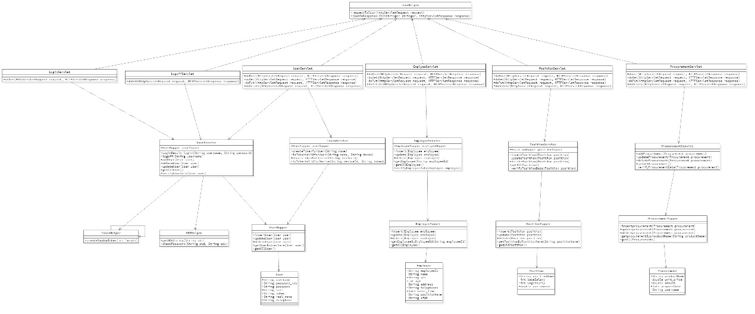](ClassDiagram.jpg)

• 对象描述: [doc.html](doc/index.html)

3.2系统功能（用例）实现详细设计

3.2.1登录顺序图

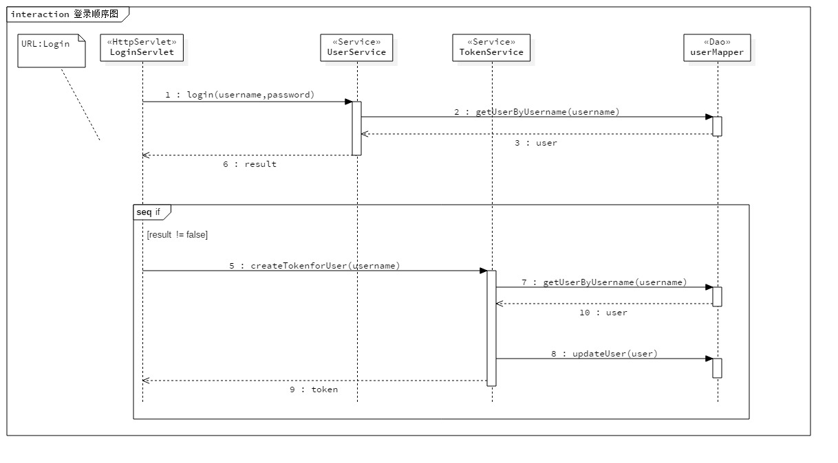

3.2.2 登出顺序图

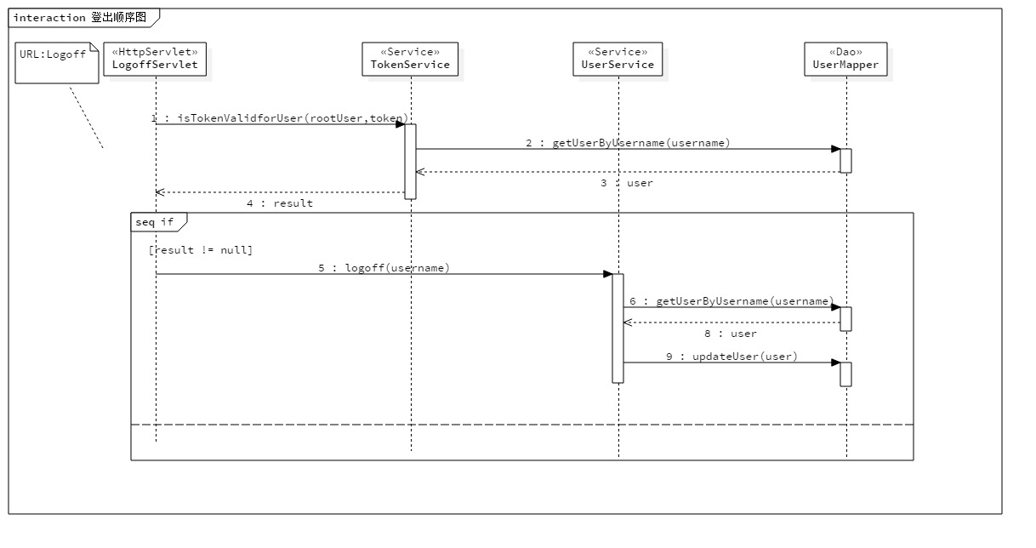

3.2.3 增加管理员顺序图

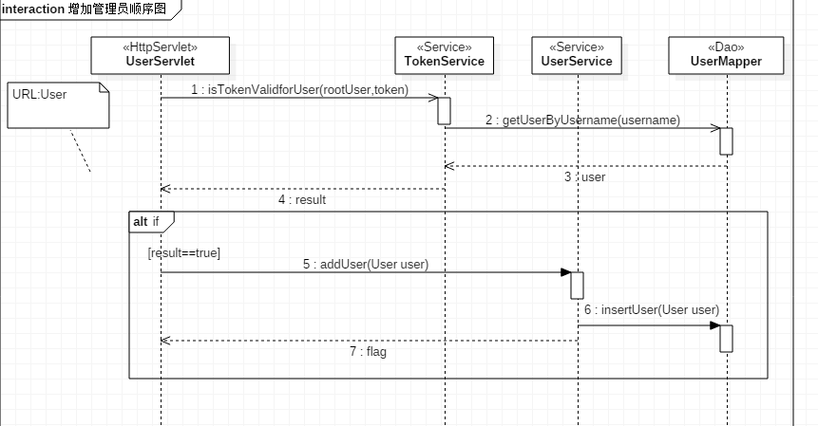

3.2.4 删除管理员顺序图

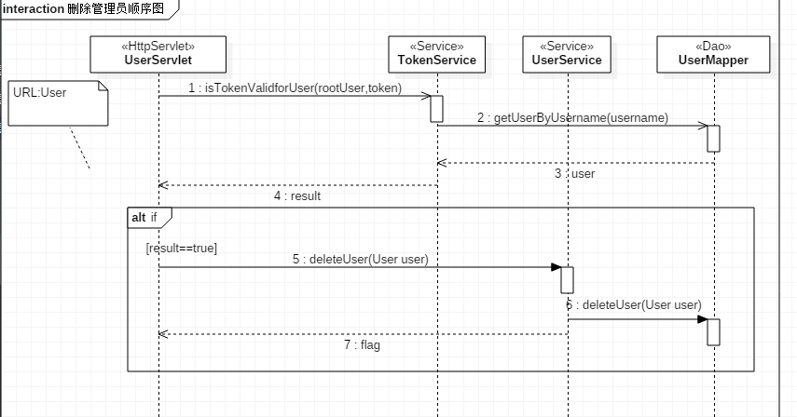

3.2.5 更新管理员顺序图

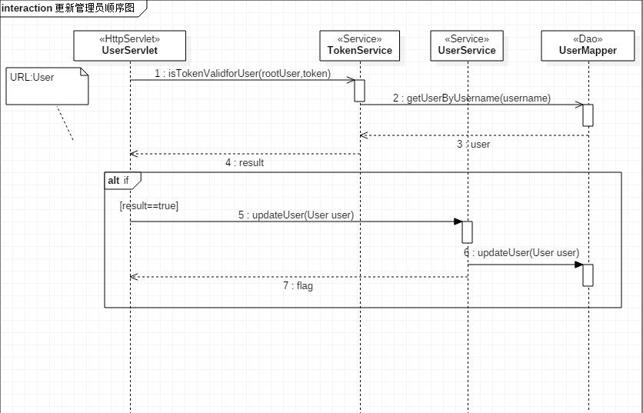

3.2.6 删除管理员顺序图

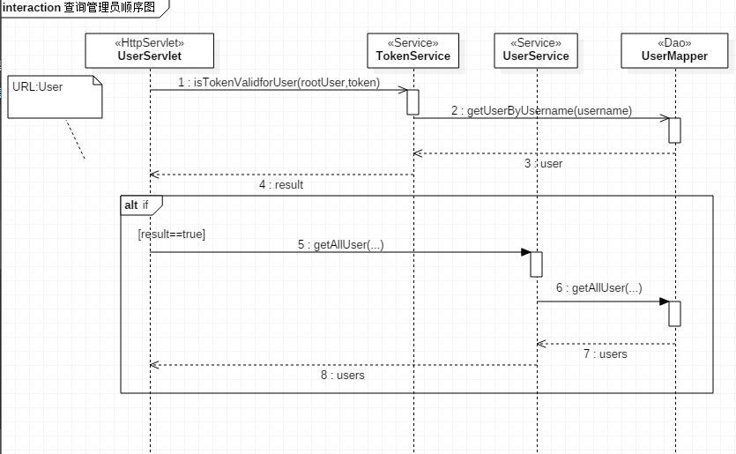

3.2.7 增加职员顺序图

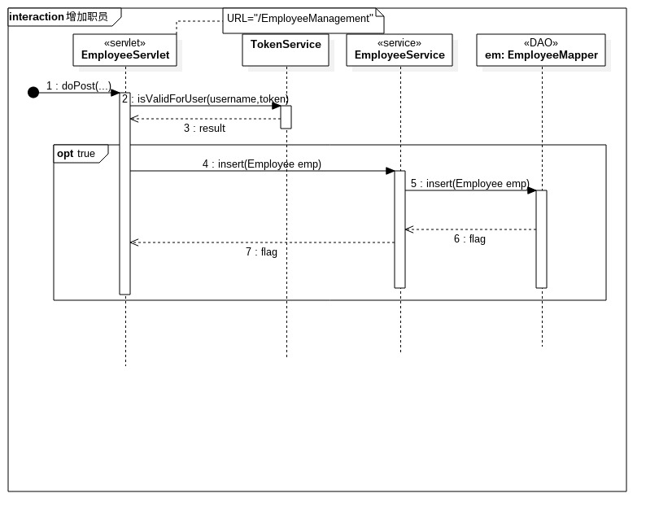

3.2.8 删除职员顺序图

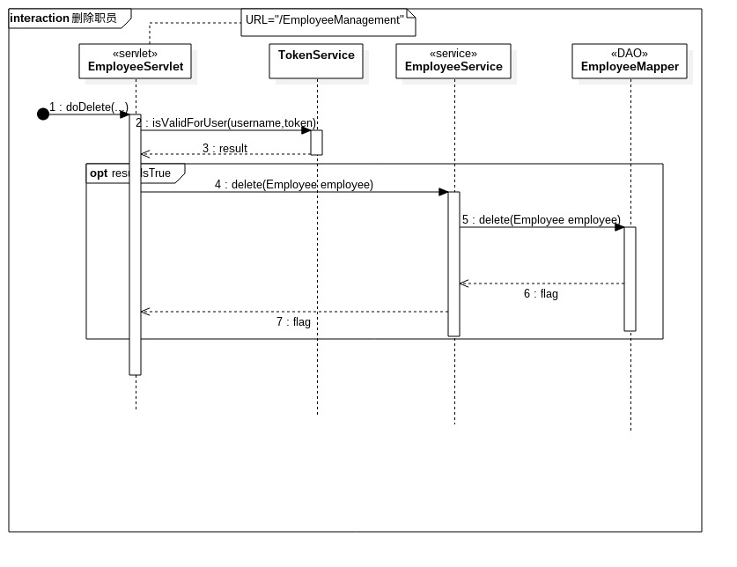

3.2.9 更新职员顺序图

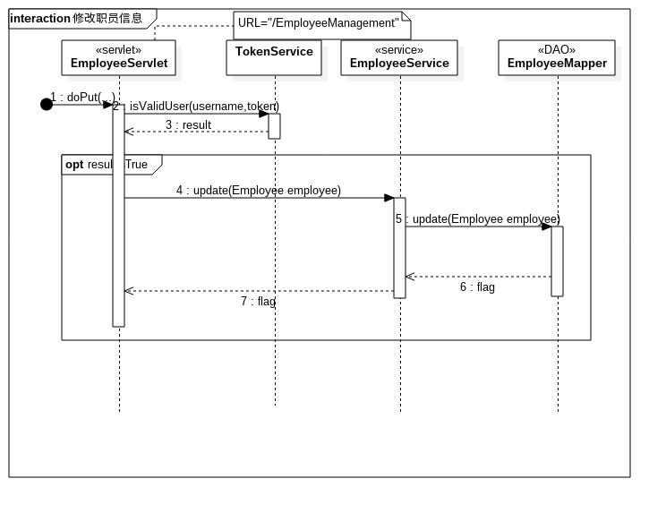

3.2.10 查询职员顺序图

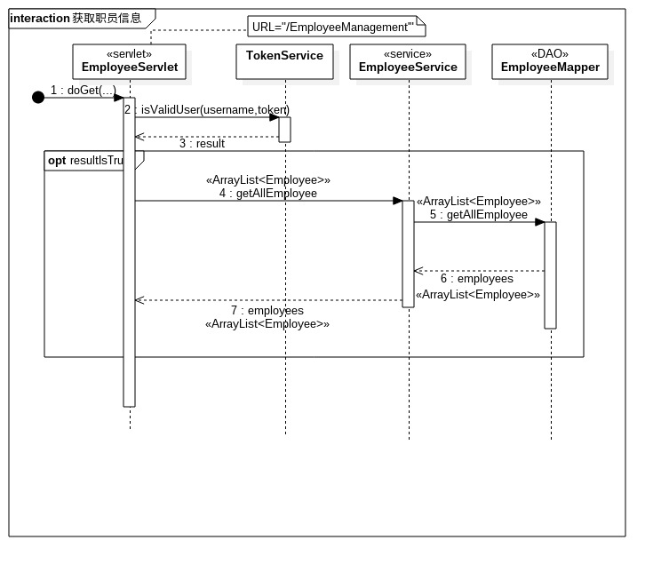

3.2.11 增加职位顺序图

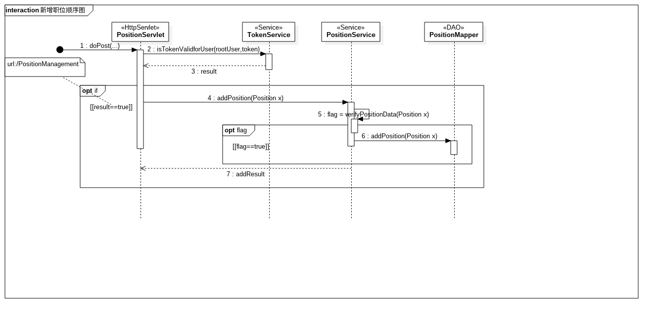

3.2.12 删除职位顺序图

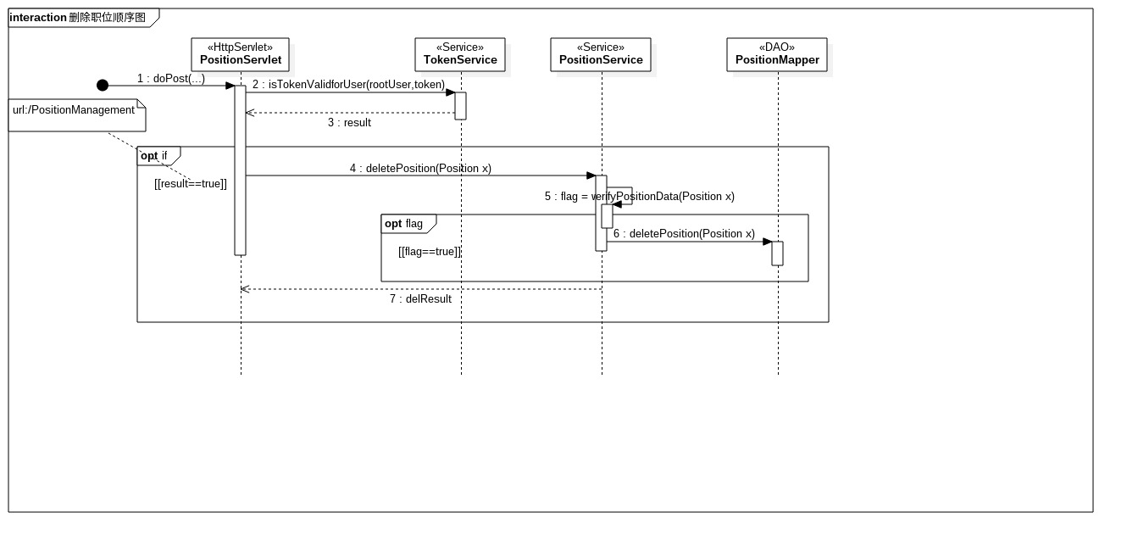

3.2.13 更新职位顺序图

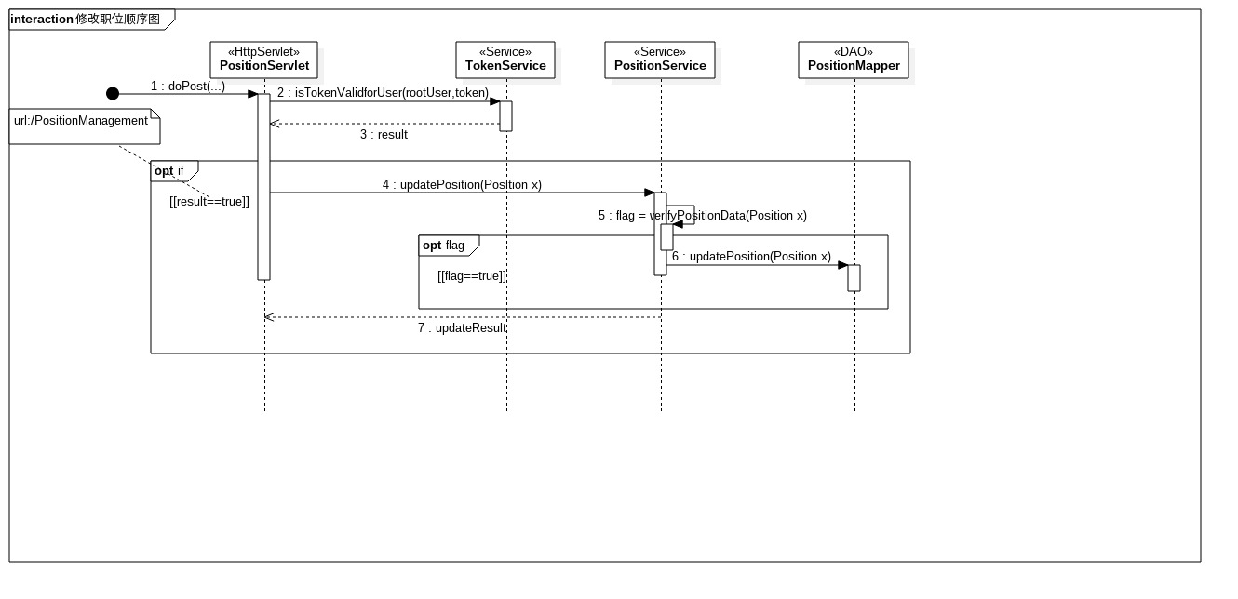

3.2.14 查询职位顺序图

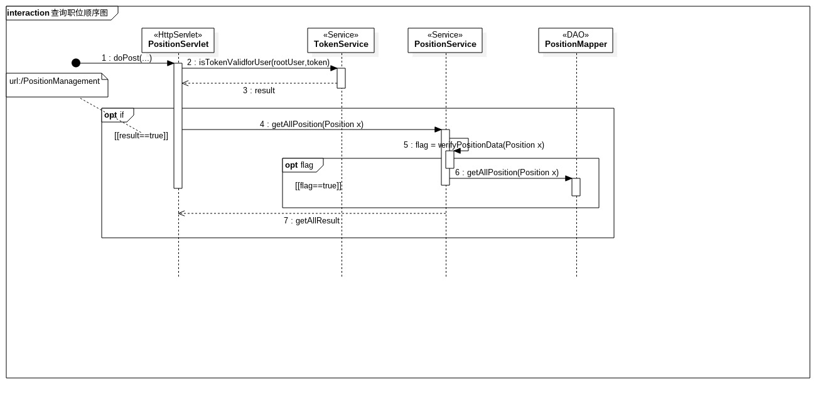

3.2.15 增加采购信息顺序图

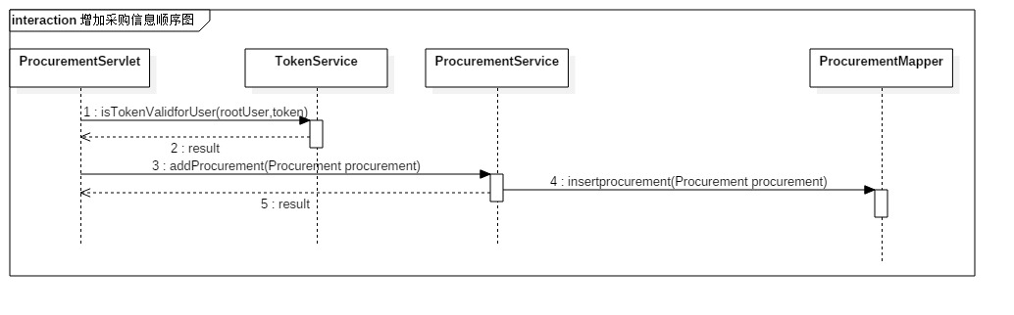

3.2.16 删除采购信息顺序图

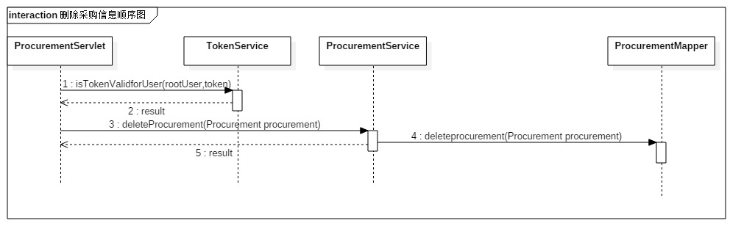

3.2.17 更新采购信息顺序图

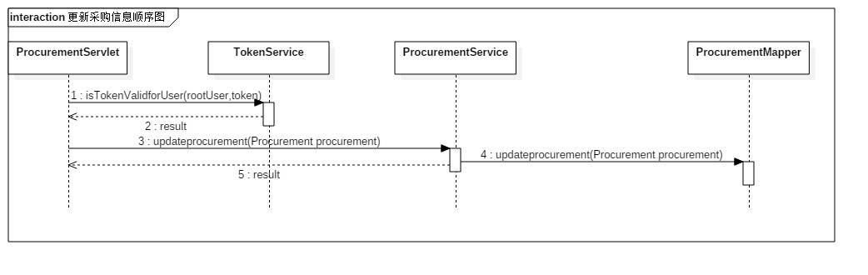

3.2.18 查询采购信息顺序图

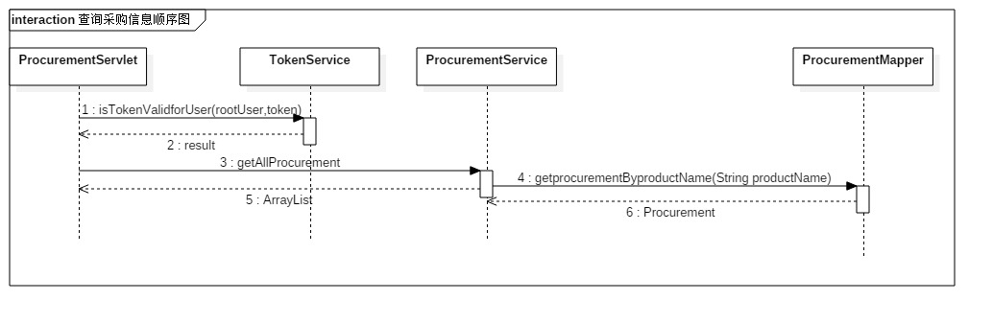

3.3系统接口设计

前后端采取分离式设计，交互方式全部采用异步请求，格式为json格式，具体规范如下：

-

|  |  |  |
| --- | --- | --- |
|  |  | 备注 |
| 事件 | 登录 |  |
| URL | /Login |  |
| Method | GET |  |
| Request | {  “username”:”root”,  “password”:”root”  } | 登录的用户名为root，  密码为root |
| Response | {  “result”:”0”,  “token”:”K96UgKeCP7Y0Y85jtr8540ILjdoWMnvd8H23DVC”  } | 返回值result有三种可能，0表示登陆成功，1表示用户名错误，2表示密码错误，3表示其他错误；系统为该用户生成用户凭据token(token为一个32位长随机顺序的字符串) |

|  |  |  |
| --- | --- | --- |
|  |  | 备注 |
| 事件 | 登出 |  |
| URL | /Logoff |  |
| Method | GET |  |
| Request | {  “rootUser”:”root”,  “token”:”K96UgKeCP7Y0Y85jtr8540ILjdoWMnvd8H23DVC”  } | 操作者用户名为root，  token为其验证凭据r |
| Response | {  “state”:”SUCCESS”  } | 返回值state有两种情况，”SUCCESS”表示登出成功，“FAIL”表示登出失败 |

|  |  |  |
| --- | --- | --- |
|  |  | 备注 |
| 事件 | 获取用户信息 |  |
| URL | /UserManagement |  |
| Method | GET |  |
| Request | {  “rootUser”:”root”,  “token”:”K96UgKeCP7Y0Y85jtr8540ILjdoWMnvd8H23DVC”  } | 操作者用户名为root，  token为其验证凭据r |
| Response | {  “state”:”SUCCESS”,  “user”:[  {  “username”:”root”,  “real_name”:”root”,  “telephone”:”13570050733”  }  ...  ]  } | 返回值state有三种情况，”SUCCESS“表示获取信息成功，“FAIL”表示获取信息失败，”NULL”，表示无数据；且仅当state为SUCCESS时存在“user” |

|  |  |  |
| --- | --- | --- |
| 事件 | 添加用户 |  |
| URL | /UserManagement |  |
| Method | POST |  |
| Request | {  “rootUser”:”root”,  “token”: “K96UgKeCP7Y0Y85jtr8540ILjdoWMnvd8H23DVC”,  “username”:”admin”,  “password”:”123456”,  “real_name”:”某某某”,  “telephone”:”12345678945”  } | 操作者用户名为root，  token为其验证凭据,  username为添加用户的用户名，password为其密码，real_name为其真实姓名，  telephone为其电话号码 |
| Response | {  “state”:”SUCCESS”  } | 返回值state有两种情况，”SUCCESS“表示添加用户成功，“FAIL”表示添加用户失败 |

|  |  |  |
| --- | --- | --- |
| 事件 | 修改用户信息 |  |
| URL | /UserManagement |  |
| Method | PUT |  |
| Request | {  “rootUser”:”root”,  “token”:”K96UgKeCP7Y0Y85jtr8540ILjdoWMnvd8H23DVC”,  “username”:”admin”,  “password”:”123456”,  “real_name”:”某某某”,  “telephone”:”12345678945”  } | 操作者用户名为root，  token为其验证凭据,  username为被更改用户的用户名，password为其密码，real_name为其真实姓名，  telephone为其电话号码 |
| Response | {  “state”: “SUCCESS”  } | 返回值state有两种情况，“SUCCESS”表示更新用户信息成功，“FAIL”表示更新用户信息失败 |

|  |  |  |
| --- | --- | --- |
| 事件 | 删除用户 |  |
| URL | /UserManagement |  |
| Method | DELETE |  |
| Request | {  “rootUser”: “root”,  “token”: “K96UgKeCP7Y0Y85jtr8540ILjdoWMnvd8H23DVC”,  “username”: “admin”  } | 操作者用户名为root，  token为其验证凭据,  username为被删除用户的用户名 |
| Response | {  “state”: “SUCCESS”  } | 返回值state有两种情况，”SUCCESS“表示删除用户成功，“FAIL”表示删除用户失败 |

二、职员相关用例

|  |  |  |
| --- | --- | --- |
|  |  | 备注 |
| 事件 | 获取职员信息 |  |
| URL | /EmployeeManagement |  |
| Method | GET |  |
| Request | {  “rootUser”:”root”,  “token”:”K96UgKeCP7Y0Y85jtr8540ILjdoWMnvd8H23DVC”  } | 操作者用户名为root，  token为其验证凭据r |
| Response | {  “state”:”SUCCESS”,  “employees”:[  {  “employeeID”:”123456789012”,  “telephone”:”13570050733”,  “address”:”华南理工”,  “age”:”20”,  “enter_time”:”2016-07-01”,  “name”:”陈耀佛”,  “positionName”:”经理”,  “sex”:”男”,  “sfzh”:”123456789123456789”  }  ...  ]  } | 返回值state有三种情况，”SUCCESS“表示获取信息成  功，“FAIL”表示获取信息失败，”NULL”，表示无数据；且仅当state为SUCCESS时存在“employees”;employeeID为长度12的员工编号，enter_time为入职时间，格式为”yyyy-mm-dd”,“age为员工姓名（大于18），positionName为岗位名称，sex为性别（只能为”男“或”女“），sfzh为身份证号码 |

|  |  |  |
| --- | --- | --- |
| 事件 | 添加职员 |  |
| URL | /EmployeeManagement |  |
| Method | POST |  |
| Request | {  “rootUser”:”root”,  “token”:”K96UgKeCP7Y0Y85jtr8540ILjdoWMnvd8H23DVC”,  “employeeID”:”123456789012”,  “telephone”:”13570050733”,  “address”:”华南理工”,  “age”:”20”,  “enter_time”:”2016-07-01”,  “name”:”陈耀佛”,  “positionName”:”经理”,  “sex”:”男”,  “sfzh”:”123456789123456789”  } | 操作者用户名为root，  token为其验证凭据,  employee为长度12的员工编号，enter_time为入职时间，格式为”yyyy-mm-dd”,“age为员工姓名（大于18），positionName为岗位名称，sex为性别（只能为”男“或”女“），sfzh为身份证号码 |
| Response | {  “state”:”SUCCESS”  } | 返回值state有两种情况，”SUCCESS“表示添加用户成功，“FAIL”表示添加用户失败 |

|  |  |  |
| --- | --- | --- |
| 事件 | 修改用户信息 |  |
| URL | /EmployeeManagement |  |
| Method | PUT |  |
| Request | {  “rootUser”:”root”,  “token”:”K96UgKeCP7Y0Y85jtr8540ILjdoWMnvd8H23DVC”,  “employeeID”:”123456789012”,  “telephone”:”13570050733”,  “address”:”华南理工”,  “age”:”20”,  “enter_time”:”2016-07-01”,  “name”:”陈耀佛”,  “positionName”:”经理”,  “sex”:”男”,  “sfzh”:”123456789123456789”  } | 操作者用户名为root，  token为其验证凭据,  employee为长度12的员工编号，enter_time为入职时间，格式为”yyyy-mm-dd”,“age为员工姓名（大于18），positionName为岗位名称，sex为性别（只能为”男“或”女“），sfzh为身份证号码 |
| Response | {  “state”:”SUCCESS”  } | 返回值state有两种情况，”SUCCESS“表示更新用户信息成功，“FAIL”表示更新用户信息失败 |

|  |  |  |
| --- | --- | --- |
| 事件 | 删除职员 |  |
| URL | /EmployeeManagement |  |
| Method | DELETE |  |
| Request | {  “rootUser”:”root”,  “token”:”K96UgKeCP7Y0Y85jtr8540ILjdoWMnvd8H23DVC”,  “employeeID”:”123456789012”  } | 操作者用户名为root，  token为其验证凭据,  employeeID为被删除职工的编号 |
| Response | {  “state”:”SUCCESS”  } | 返回值state有两种情况，”SUCCESS“表示删除用户成功，“FAIL”表示删除用户失败 |

三、职位相关用例

|  |  |  |
| --- | --- | --- |
|  |  | 备注 |
| 事件 | 获取职位信息 |  |
| URL | /PositionManagement |  |
| Method | GET |  |
| Request | {  “rootUser”:”root”,  “token”:”K96UgKeCP7Y0Y85jtr8540ILjdoWMnvd8H23DVC”  } | 操作者用户名为root，  token为其验证凭据r |
| Response | {  “state”:”SUCCESS”,  “positions”:[  {  “baseSalary”:3000,  “positionName”:”经理”,  “punishment”:0.2,  “wageHourly”:30  }  ...  ]  } | 返回值state有三种情况，”SUCCESS“表示获取信息成  功，“FAIL”表示获取信息失败，”NULL”，表示无数据；且仅当state为SUCCESS时存在“positions”;baseSalary为基本工资，wageHourly为每小时工资，punishment为奖惩比例，positionName为岗位名称 |

|  |  |  |
| --- | --- | --- |
| 事件 | 添加职位信息 |  |
| URL | /PositionManagement |  |
| Method | POST |  |
| Request | {  “rootUser”:”root”,  “token”:”K96UgKeCP7Y0Y85jtr8540ILjdoWMnvd8H23DVC”,  “baseSalary”:3000,  “positionName”:”经理”,  “punishment”:0.2,  “wageHourly”:30  } | 操作者用户名为root，  token为其验证凭据,  baseSalary为基本工资，wageHourly为每小时工资，punishment为奖惩比例，positionName为岗位名称 |
| Response | {  “state”:”SUCCESS”  } | 返回值state有两种情况，”SUCCESS“表示添加成功，“FAIL”表示添加失败 |

|  |  |  |
| --- | --- | --- |
| 事件 | 修改职位信息 |  |
| URL | /PositionManagement |  |
| Method | PUT |  |
| Request | {  “rootUser”:”root”,  “token”:”K96UgKeCP7Y0Y85jtr8540ILjdoWMnvd8H23DVC”,  “baseSalary”:3000,  “positionName”:”经理”,  “punishment”:0.2,  “wageHourly”:30  } | 操作者用户名为root，  token为其验证凭据,  baseSalary为基本工资，wageHourly为每小时工资，punishment为奖惩比例，positionName为岗位名称 |
| Response | {  “state”:”SUCCESS”  } | 返回值state有两种情况，”SUCCESS“表示更新信息成功，“FAIL”表示更新信息失败 |

|  |  |  |
| --- | --- | --- |
| 事件 | 删除职位 |  |
| URL | /PositionManagement |  |
| Method | DELETE |  |
| Request | {  “rootUser”:”root”,  “token”:”K96UgKeCP7Y0Y85jtr8540ILjdoWMnvd8H23DVC”,  “positionName”:”经理”  } | 操作者用户名为root，  token为其验证凭据,  positonName为被删除岗位的名称 |
| Response | {  “state”:”SUCCESS”  } | 返回值state有两种情况，”SUCCESS“表示删除成功，“FAIL”表示删除失败 |

四、采购条目相关用例

|  |  |  |
| --- | --- | --- |
|  |  | 备注 |
| 事件 | 获取职位信息 |  |
| URL | /ProcurementManagement |  |
| Method | GET |  |
| Request | {  “rootUser”:”root”,  “token”:”K96UgKeCP7Y0Y85jtr8540ILjdoWMnvd8H23DVC”  } | 操作者用户名为root，  token为其验证凭据r |
| Response | {  “state”:”SUCCESS”,  “positions”:[  {  “procureDate”:”2016-06-01”,  “username”:”root”,  “amount”:10,  “productName”:”白菜”,  “unit_price”:3  }  ...  ]  } | 返回值state有三种情况，”SUCCESS“表示获取信息成  功，“FAIL”表示获取信息失败，”NULL”，表示无数据；且仅当state为SUCCESS时存在“procurement”,procureDate表示添加采购条目的日期，username表示操作者的用户名，amount表示数量，productName表示商品名称，unit_price表示单价 |

|  |  |  |
| --- | --- | --- |
| 事件 | 添加采购条目 |  |
| URL | /ProcurementManagement |  |
| Method | POST |  |
| Request | {  “rootUser”:”root”,  “token”:”K96UgKeCP7Y0Y85jtr8540ILjdoWMnvd8H23DVC”,  “procureDate”:”2016-06-01”,  “username”:”root”,  “amount”:10,  “productName”:”白菜”,  “unit_price”:3  } | 操作者用户名为root，  token为其验证凭据,  procureDate表示添加采购条目的日期，username表示操作者的用户名，amount表示数量，productName表示商品名称，unit_price表示单价 |
| Response | {  “state”:”SUCCESS”  } | 返回值state有两种情况，”SUCCESS“表示添加成功，“FAIL”表示添加失败 |

|  |  |  |
| --- | --- | --- |
| 事件 | 修改采购条目 |  |
| URL | /ProcurementManagement |  |
| Method | PUT |  |
| Request | {  “rootUser”:”root”,  “token”:”K96UgKeCP7Y0Y85jtr8540ILjdoWMnvd8H23DVC”,  “procureDate”:”2016-06-01”,  “username”:”root”,  “amount”:10,  “productName”:”白菜”,  “unit_price”:3  } | 操作者用户名为root，  token为其验证凭据,  procureDate表示添加采购条目的日期，username表示操作者的用户名，amount表示数量，productName表示商品名称，unit_price表示单价 |
| Response | {  “state”:”SUCCESS”  } | 返回值state有两种情况，”SUCCESS“表示更新信息成功，“FAIL”表示更新信息失败 |

|  |  |  |
| --- | --- | --- |
| 事件 | 删除采购条目 |  |
| URL | /ProcurementManagement |  |
| Method | DELETE |  |
| Request | {  “rootUser”:”root”,  “token”:”K96UgKeCP7Y0Y85jtr8540ILjdoWMnvd8H23DVC”,  “productName”:”白菜”  } | 操作者用户名为root，  token为其验证凭据,  productName为被删除商品的名称 |
| Response | {  “state”:”SUCCESS”  } | 返回值state有两种情况，”SUCCESS“表示删除成功，“FAIL”表示删除失败 |

3.4系统非功能设计

安全性设计，数据库中不实际存储用户的明文密码，而是存储MD5(PASSWORD+SALT)的值，这样可以在一定程度上规避风险。